Федеральное государственное бюджетное образовательное учреждение высшего образования

«Сибирский государственный университет

телекоммуникаций и информатики»

Кафедра ПМиК

Операционные Системы Реального Времени

Лабораторная работа №3

Электростанция

(взаимодействие между нитями с помощью сообщений)

Выполнила бригада: студентов 4 курса

Ф. ИВТ, группа: ИП-711

Мартасов И. О.

Панченко Д. Б.

Проверил: профессор кафедры ПМиК

Фионов Андрей Николаевич

Новосибирск, 2020

**Задание**

Электростанция состоит из следующих элементов: хранилище топлива (1 шт.), транспортное средство (1 шт.), котлы (4 шт.). Элементы станции работают параллельно, каждый по своей программе (что может быть реализовано с помощью нитей). Транспортное средство доставляет топливо из хранилища к котлам. Топливо имеет различные марки (от 1 до 10). Топливо марки 10 горит в котле 10 с (условно), в то время как топливо марки 1 горит всего 1 с. Необходимо написать программу, моделирующую работу электростанции и показывающую на экране процесс ее функционирования

**Описание работы**

Лабораторная работа представлена в виде программы electro.cpp. Для взаимодействия нитей между собой используются 2 канала сообщений:

car_boiler_channel – взаимодействие нитей машин и котлов

car_storage_channel – взаимодействие нити склада с нитями машин

Электростанция состоит из 4 котлов, склада и двух машин для перевозки топлива. Характеристики элементов описаны в структурах:

Car_description – описание машин

Storage_description – описание склада

Boiler_description – описание котла

Взаимодействие происходит следующим образом:

Котел отправляет запрос на доставку свободной машине и ожидает от нее ответа. Машина принимает сообщение и отправляет другой запрос на забор груза на склад, и дожидается от него ответного сообщения, после чего забирает груз и отправляется к котлу. У котла машина подтверждает запрос котла (MsgReply), после чего выгружает взятый груз и возвращается обратно на склад. В случае, если топливо котла становится на исходе (осталось 2 “коробки” груза), то котел посылает импульс, который подхватывает свободна машина.

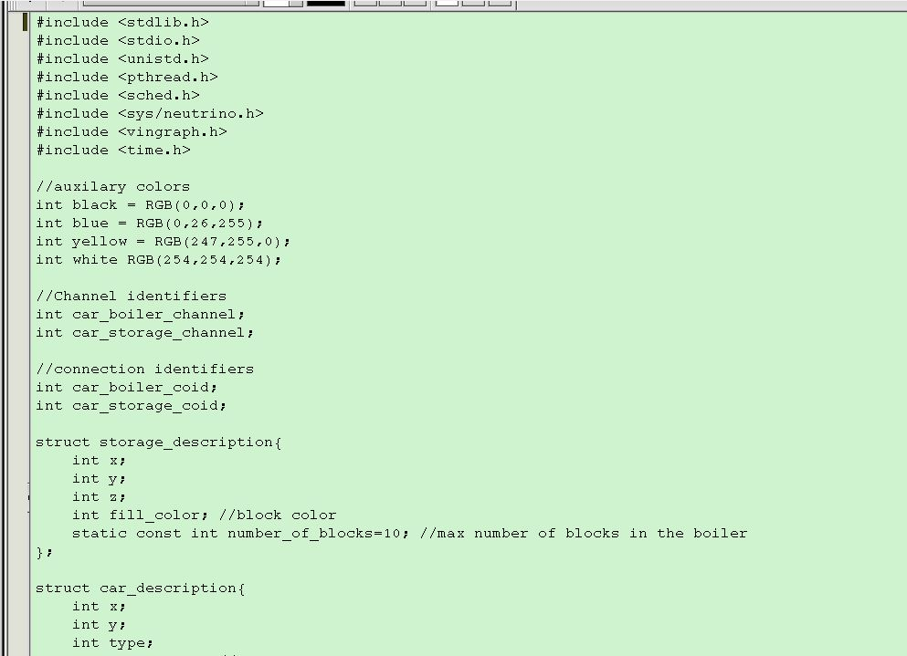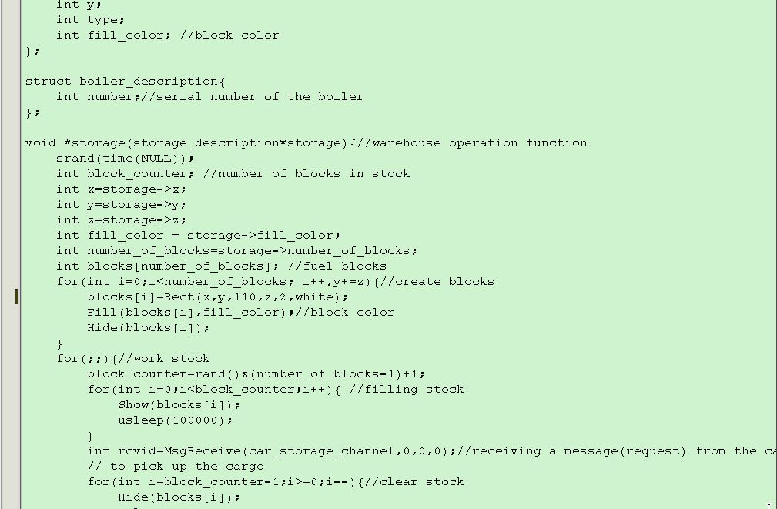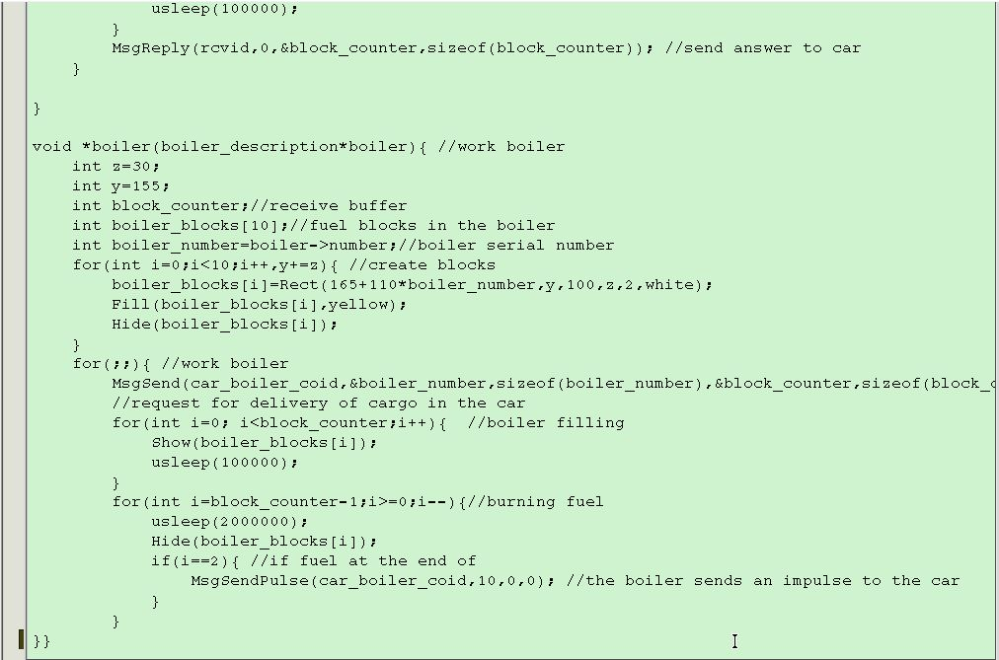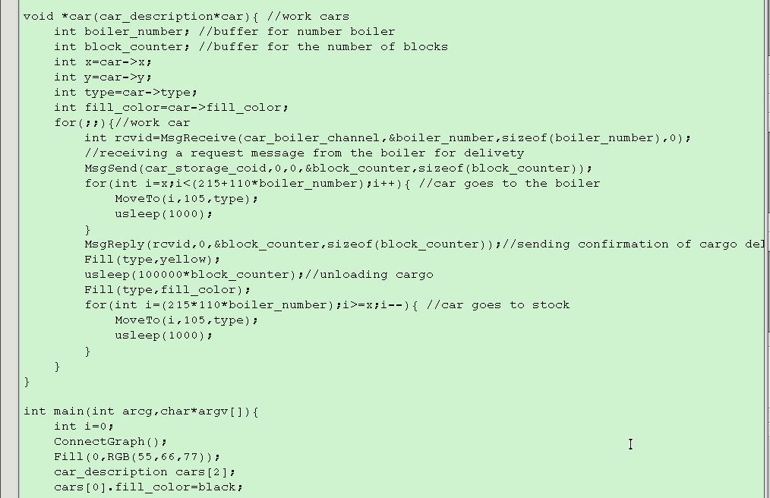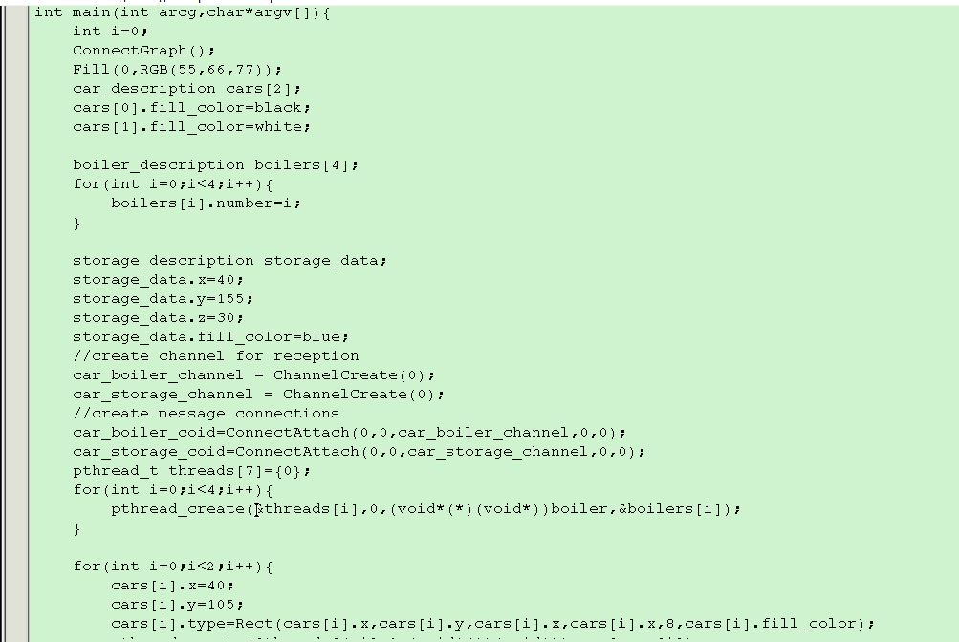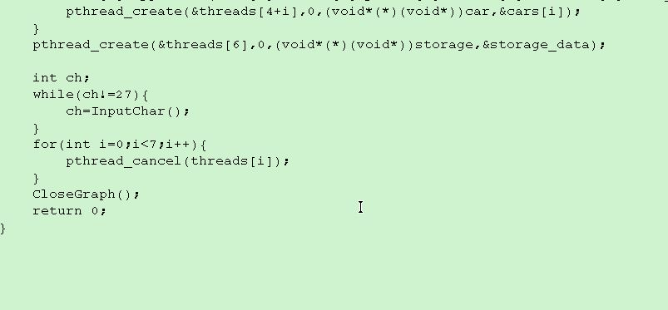

**Результаты работы**

**Машина 1 едет на склад, машина 2 везет груз котлу №4**

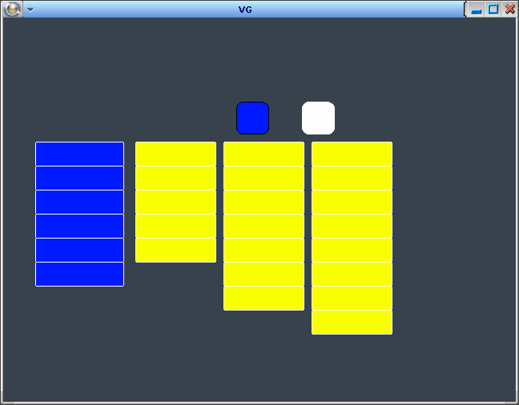

**Машина 2 выгружает груз, машина 1 забирает груз со склада**

